ST2AWD — Interface Development and Design
TP 03 — WebVR avec A-Frame
Rapport — Antonin Croquette
Lien du github : https://github.com/AntoninCro/TP03_WebAr

https://antonincro.github.io/TP03_WebAr/exercice1_sceneVR.html
https://antonincro.github.io/TP03_WebAr/exercice2_grabbing.html
https://antonincro.github.io/TP03_WebAr/exercice3_arme.html
https://antonincro.github.io/TP03_WebAr/exercice4_cibles.html

1. Contexte et mise en place
Le TP construit une expérience WebVR en quatre exercices qui s'enchaînent : une scène VR de base, la saisie d'objets à la main, une arme à feu, puis un stand de tir. Le rendu final est un petit jeu jouable au casque comme au clavier-souris.
Quatre librairies sont utilisées : A-Frame 1.5.0 (moteur WebXR), aframe-extras 7.2.0 (déplacement au joystick), aframe-physics-system 4.2.2 de c-frame (moteur cannon.js) et super-hands 3.0.6 (détection de la saisie). Elles sont servies depuis le dossier libs/ du projet plutôt que depuis leurs CDN — voir 3.4. Les pages doivent être ouvertes en HTTP et non en file:// :
python -m http.server 8000

2. Les quatre exercices
Exercice 1 : Scène VR  Cube, sphère et sol, une lumière directionnelle qui projette les ombres et une lumière ambiante pour éviter les zones noires. Chaque objet déclare s'il projette et reçoit les ombres.  Le rig est l'entité parente qui contient la caméra et les deux contrôleurs : le déplacer déplace l'ensemble.  À retenir : movement-controls n'existe pas dans A-Frame de base, il vient d'aframe-extras. Sans elle, l'attribut est ignoré sans aucune erreur en console. | 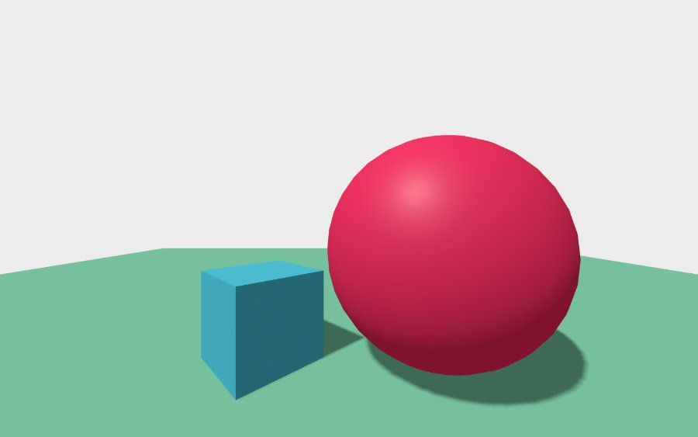  Fig. 1 — La scène de base et ses ombres
Exercice 2 : Saisie des objets  super-hands détecte le survol et le geste ; les objets portent grabbable en mode cinématique, ce qui est plus stable qu'une contrainte physique.  Le corps physique est géré autour du geste : retiré à la saisie pour que l'objet suive la main, rendu au relâchement pour qu'il tombe et puisse être lancé.  À retenir : le même réglage sert au laser des contrôleurs en VR et au curseur souris sur PC. | 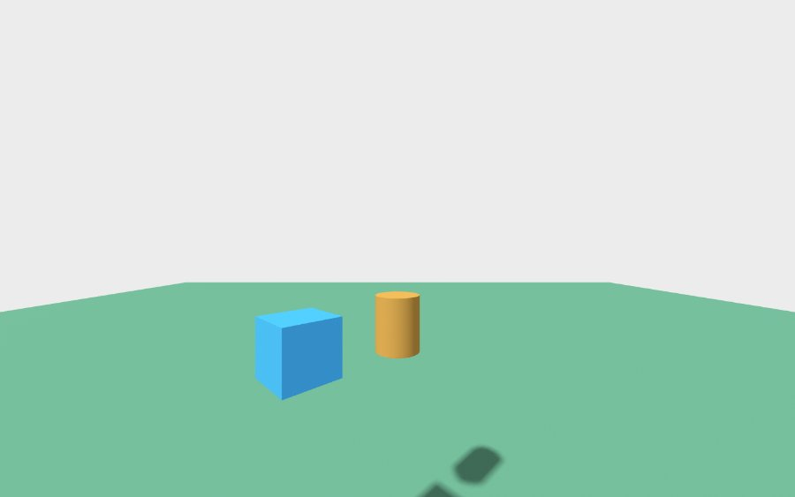  Fig. 2 — Cube survolé, sphère relâchée au sol
Exercice 3 : Arme en VR  Pistolet composé de primitives. L'entité racine doit posséder son propre mesh, sinon le raycaster ne l'atteint jamais et l'arme est insaisissable.  Le grip saisit, la gâchette tire : séparer les deux boutons évite qu'attraper l'arme déclenche un tir. Le projectile est une sphère physique lancée à 18 m/s, soumise à la gravité.  À retenir : A-Frame incline le rayon des contrôleurs de 37 à 42° selon le modèle. L'arme est donc alignée sur la direction réelle du raycaster, pas sur l'axe -Z de la main. | 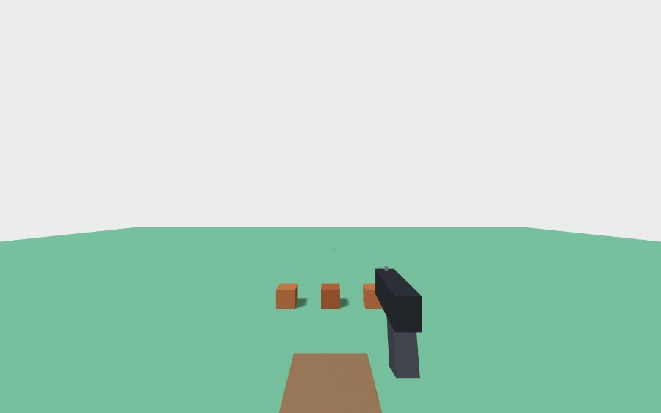  Fig. 3 — L'arme tenue, un tir en vol
Exercice 4 : Cibles, particules et son  Un générateur fait apparaître des cibles de forme, couleur et position aléatoires. L'impact est détecté par l'événement collide du moteur physique.  Chaque impact déclenche un son positionnel et un nuage de 16 particules, construit directement en three.js pour ne pas créer 16 entités A-Frame à chaque tir.  À retenir : à 18 m/s et un pas de 1/60 s un projectile avance de 30 cm par pas et traverse la cible. Le pas a été ramené à 1/120 s. | 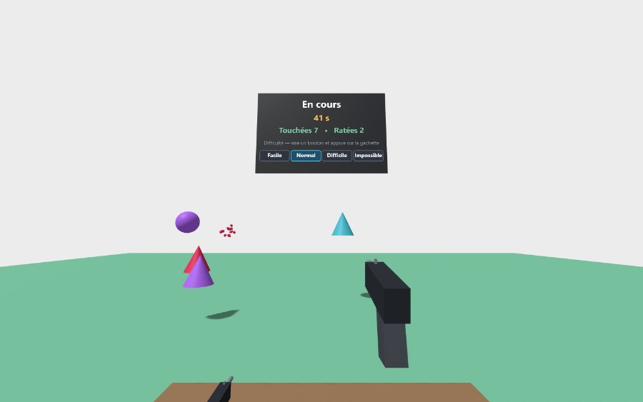  Fig. 4 — Stand de tir : impact et particules

3. Ajouts au-delà du sujet
3.1. Panneau lisible en VR. Un compteur HTML posé sur la page n'apparaît pas au casque : en VR le navigateur ne rend que le canvas WebGL. Le panneau a donc été construit dans la scène 3D. Ses textes sont dessinés dans un canvas 2D utilisé comme texture, car la police fournie par A-Frame ne contient que 95 glyphes ASCII, donc aucun accent.  3.2. Une partie de 60 secondes. Trois états : attente, en cours, terminé. Le chrono ne démarre qu'à la prise de l'arme — entrer en VR prend du temps, et sans cela la partie était déjà bien entamée avant que le joueur soit prêt. | 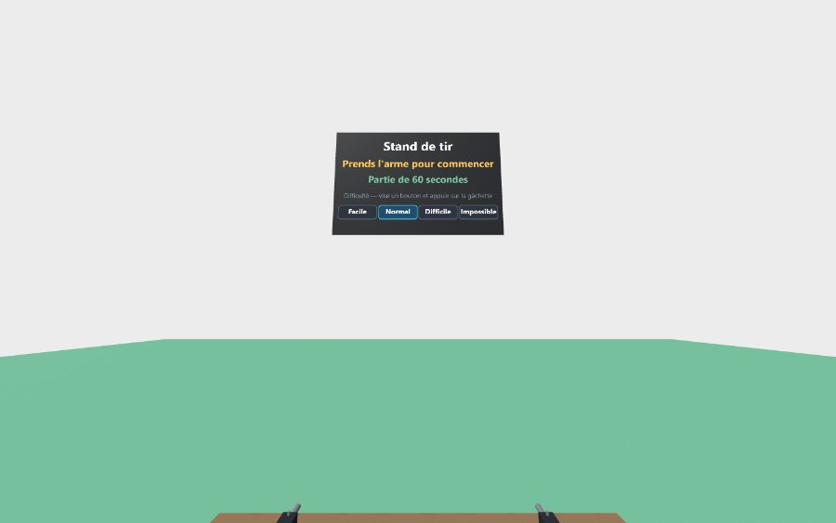  Fig. 5 — Le panneau et le choix de la difficulté
3.3. Difficulté réglable en cours de jeu. Quatre niveaux sélectionnables depuis le panneau, à la gâchette en VR ou à la souris sur PC, appliqués immédiatement. Le facteur de taille agit sur le visuel comme sur la forme de collision.
Niveau | Délai entre cibles | Cibles simultanées | Durée de vie | Taille
Facile | 1700 ms | 5 | 6000 ms | ×1,35
Normal | 1200 ms | 6 | 4000 ms | ×1,00
Difficile | 700 ms | 8 | 2200 ms | ×0,70
Impossible | 450 ms | 10 | 1150 ms | ×0,55
3.4. Autres ajouts. Deux armes, une par main, chacune avec son porteur et sa cadence. Les librairies rapatriées en local : le chargement au casque prenait près d'une minute, les quatre fichiers venant de trois hôtes différents. Enfin un pilotage complet au clavier-souris (G pour saisir, clic ou espace pour tirer) afin de pouvoir développer sans casque.

4. Problèmes rencontrés
La plupart de ces pannes sont silencieuses : A-Frame ignore un attribut inconnu sans lever d'erreur, ce qui rend le diagnostic peu évident.
Symptôme | Cause | Correction
Aucune réaction à la saisie | Deux URL de CDN en 404 (dépôt c-frame et non n5ro ; super-hands 3.1.1 inexistante) | URL corrigées puis librairies en local
super-hands ne se chargeait pas | A-Frame ≥ 1.4 déclare déjà un composant grabbable : exception au chargement | Supprimer celui d'A-Frame avant super-hands
Rig immobile | movement-controls appartient à aframe-extras, non chargé | Ajout de la librairie, composant sur le rig
Objets éjectés du sol | Un a-plane en static-body donne une boîte de 0,2 d'épaisseur centrée sur le plan | Boîte de collision explicite, dessus à y = 0
Projectile sans vitesse | La vitesse écrite sur body-loaded est écrasée par syncToPhysics() | Passer par le composant velocity
Arme 40° au-dessus du viseur | Rayon des contrôleurs volontairement incliné par A-Frame | Alignement sur la direction réelle du raycaster
Projectiles traversant les cibles | 30 cm parcourus par pas de simulation | fixedTimeStep à 1/120 s, maxSubSteps à 8
Son d'impact en retard | Composant sound créé à chaque impact : chargement puis décodage | Pool de 8 sources préchargées
Compteur invisible au casque | En VR le DOM autour du canvas n'existe plus | Panneau construit dans la scène 3D
Accents manquants | Police MSDF limitée à 95 glyphes ASCII | Textes dessinés dans un canvas 2D

5. Vérifications et conclusion
Chaque fonctionnalité a été vérifiée dans le navigateur en pilotant la simulation physique en pas de temps fixes, pour obtenir des résultats reproductibles : saisie et relâchement sous gravité, alignement de l'arme à 0° du laser pour les quatre configurations de contrôleur testées, impacts sur les quatre formes de cible y compris à la difficulté Impossible (12 tirs sur 12 détectés), nettoyage des particules, comptage des cibles ratées, enchaînement complet de la partie, et indépendance des deux armes. Les quatre exercices se chargent sans aucune erreur en console.
Les quatre exercices du sujet sont réalisés et fonctionnels. L'essentiel du travail n'a pas porté sur l'écriture des composants mais sur le diagnostic de comportements silencieux — librairies en 404, conflit de nom, boîte de collision plus épaisse qu'attendu, vitesse écrasée par le moteur, rayon des contrôleurs incliné. Au-delà du sujet, la scène est devenue un jeu court et rejouable, avec une interface lisible au casque, quatre difficultés modifiables en cours de partie et deux armes utilisables simultanément.

